Консультация для педагогов ДОУ на тему «Кинезиология для детей»
Кинезиологические игры
Цель кинезиологических игр:
- Развитие межполушарного взаимодействия;
- Развитие мелкой и крупной моторики;
- Синхронизирование работы полушарий;
- Развитие интеллектуальных и творческих способностей;
- Улучшение работы долговременной и кратковременной памяти;
- Развитие способностей к обучению и усвоению информации, речи;
- Восстановление работоспособности и продуктивности;
- Снятие стресса, нервного напряжения, усталости;
- Формирование абстрактного мышления

Игра «Мышки»
Перед ребенком кладется игровое поле, на котором нарисованы кусочки сыра. Задача – разложить кусочки сыра (мозаику) по домикам. Главное – это делать двумя руками одновременно. Для этого фигурками мышек взрослый обозначает домики, в которые нужно поставить мозаику. Количество «кусочков» в каждом домике разное.
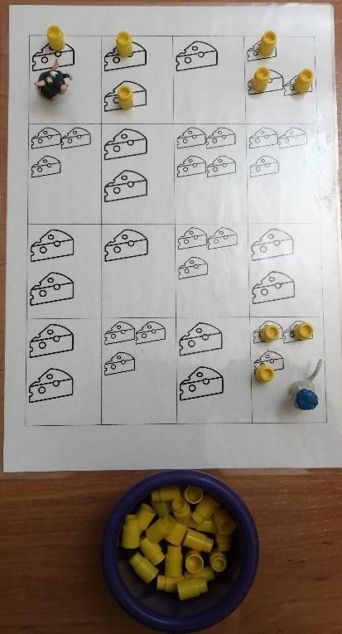

Игра «Молоточки»
Перед ребенком выкладывается 2 игровых поля, на которых нарисованы круги белого и черного цвета. Взрослый определят условие, какой кружок (белый или черный) соответствует какой руке. Например, белый - правая рука, черный - левая. Ребенок передвигается по строчкам с верху вниз слева направо. Ребенок стучит молоточками по кружочкам в соответствии с условием. При этом можно проговаривать вслух какая рука должна ударить молоточком.
Усложнение – у каждого игрового поля свое условие. Ребенок может двигаться по строчкам, переходя с одного поля на другое. При этом происходит переключение внимания, так как надо следить за сменой условий.
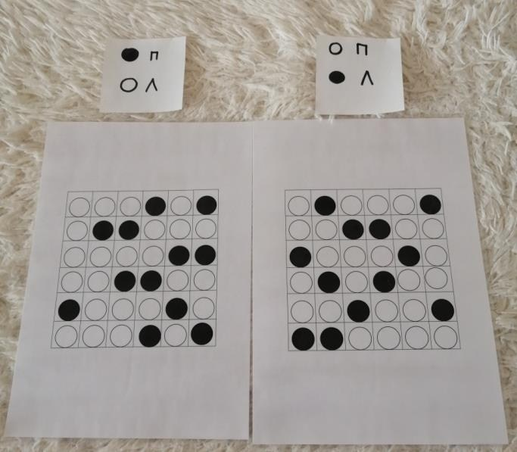

Игра «Карандашики»
2 поля – для правой и левой руки. Взрослый определяет какой цвет соотносится с какой рукой (например, красный – правая рука, синий – левая). Следовательно, ребенок берет в правую руку красный и в левую синий карандаши. Карточка с маршрутом движения по игровому полю. Ставим карандаши в черную точку - старт. Двигаемся согласно стрелочкам. Какая рука будет отстукивать ритм определяет взрослый, обозначая красным или синим кружком каждую стрелочку. Количество отстукиваний определяет количество точек в каждой клеточке. Если цвет карандаша не совпадает с цветом точек, ребенок меняет руки (ставит их крест на крест).
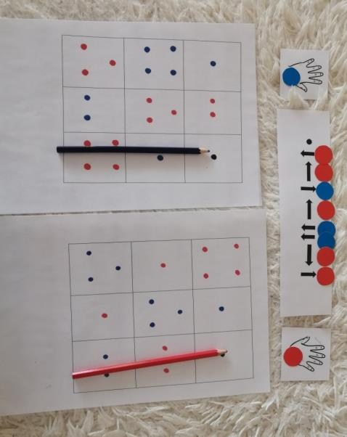
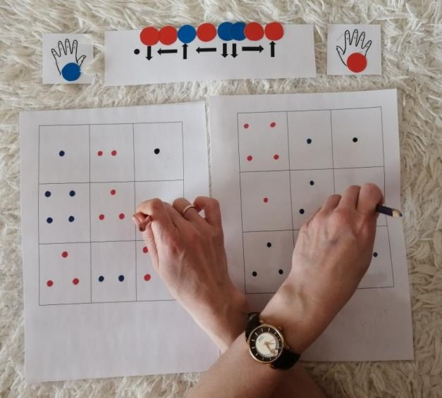

Подготовила педагог-психолог
Толмачева Юлия Валерьевна

